任务申请部门 | 服务运营部 |  | 申请人 |  | 曾广咏
任务提出时间 | 2020-11-12 |  | 要求完成时间 |  | 2020-11-13
客户姓名/职务 | 江西省环保厅 |  | 联系电话 |  | 18162103756
费用归属 | 合同 |  | 合同名称 |  | 江西省国家重点污染源自动监控与基础数据库系统驻场运维项目
任务名称 | 赣州会昌金岚水务公司，数据包正常，但根据修正浓度产生了督办问题
工作要求 | - 赣州这边有个企业，总磷小时数据有大约5个小时超标，日数据max、min、avg（0.87）数采仪直报都正常。但是系统产生了修正浓度（1.21），被判定日数据超标，因此收到了督办。  - 日数据报文：  ##0517ST=32;CN=2031;PW=123456;MN=47568770710107;Flag=0;CP=&&DataTime=20201104000000;B01-Min=15.7636,B01-Avg=65.3968,B01-Max=129.1335,B01-Cou=5650.2866;011-Min=15.8034,011-Avg=18.3436,011-Max=19.6513,011-Cou=104.9145;060-Min=0.2717,060-Avg=0.3073,060-Max=0.3575,060-Cou=1.7275;101-Min=0.1239,101-Avg=0.8757,101-Max=2.6810,101-Cou=6.8268;065-Min=10.1046,065-Avg=10.5577,065-Max=11.1323,065-Cou=59.2470;001-Min=6.5318,001-Avg=6.8053,001-Max=7.8711;w01010-Min=24.8887,w01010-Avg=25.0697,w01010-Max=25.2215,w01010-Cou=141.3729&&5D80  3、  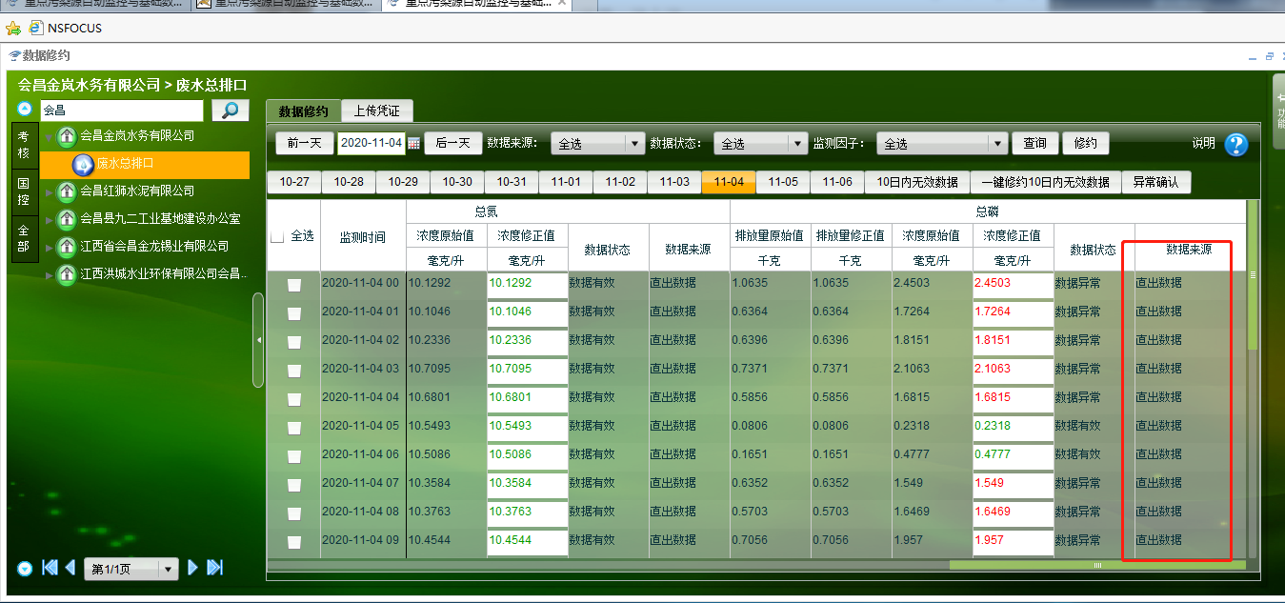  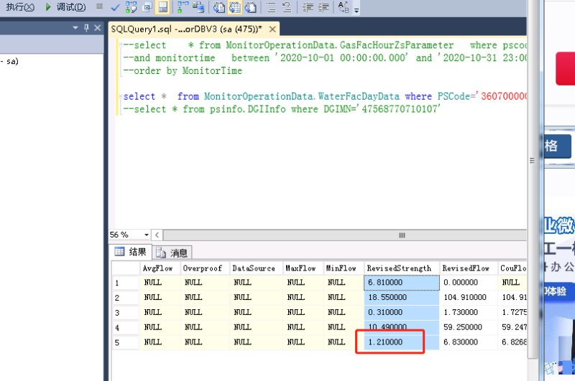
实施部门  审批 | 签名/时间：
实施人 | 责 | 工作量 |  |  |  | 完成时间 | 年 月 日
完成情况确认 | 实施部门确认： 申请人确认：
满意度评价 | □优秀（5分）□满意（4分）□一般（3分）□较差（2分）□很差（1分）  若任务单实施过程优秀、较差或很差，请给出原因：  签名/时间：
特殊情况说明：

